### **PROCESO: SOLICITUD DE PERSONAL**

El presente proceso describe las labores realizadas por el Jefe del Departamento para solicitar la contratación de un nuevo empleado.

| **MACROPROCESO: GESTIÓN DE RECURSOS HUMANOS**  **Proceso “Solicitud de Personal”** | | | |
| --- | --- | --- | --- |
| **PROPÓSITO** | El presente proceso cumple los objetivos:  **OSE 2**: Comprometer a todos los miembros de la comunidad educativa con su desarrollo integral para responder al desafío de una educación de calidad, desde la mística y propuesta de FYA.  **OSE 3**: Lograr una educación técnica cualificada acorde con las necesidades del mercado laboral, conducente al desarrollo local, regional y nacional. | | |
| **RESPONSABLE** | Jefe del Departamento | **BASE LEGAL** | No Aplica |
| **ACTORES DEL PROCESO** | * Jefe del Departamento * Director General | | |
| **CLIENTES INTERNOS** | Jefe del Departamento | **CLIENTE EXTERNO** | No Aplica |
| **ALCANCE** | El presente proceso se encuentra en torno al esfuerzo realizado por el Jefe de un Departamento para solicitar la contratación de un nuevo empleado. | | |
| **PROCEDIMIENTO** | 1. Ante la falta de personal o sobrecarga de trabajo, el Jefe de Departamento tiene la necesidad de un nuevo empleado a su cargo. 2. Ante esta necesidad, el Jefe del Departamento evalúa si posee el Perfil Ocupacional del puesto. 3. En caso este exista, el Jefe del Departamento lo envía al Departamento de Administración. 4. En caso contrario, evalúa que Competencias son necesarias para el puesto. 5. Con las competencias seleccionadas, el Jefe del Departamento procede a elaborar el Perfil Ocupacional. 6. Tras su elaboración, el Jefe del Departamento envía el Perfil Ocupacional al Director General para que lo evalúe. 7. En caso el Director General considere que el Perfil contiene errores, lo devuelve al Jefe del Departamento para que lo modifique. 8. En caso contrario, brinda su VoBo. | | |
| **PROCESOS RELACIONADOS** | No Aplica | | |

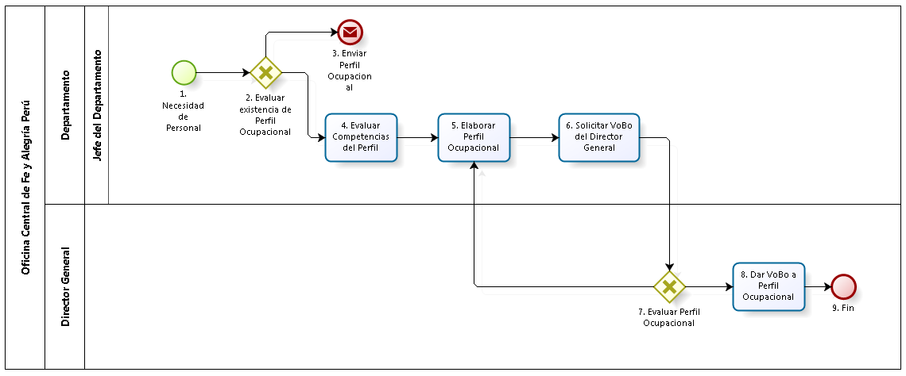

|  |  |  |  |  |  |  |  |
| --- | --- | --- | --- | --- | --- | --- | --- |
| **N°** | **ENTRADA** | **ACTIVIDAD** | **SALIDA** | **DESCRIPCIÓN** | **RESPONSABLE** | **TIPO ACTIVIDAD** | **MACROPROCESO** |
| **1.** |  | Necesidad de Personal | * Necesidad de nuevo empleado | Ante la falta de personal, o aumento de la carga de trabajo, el Jefe del Departamento tiene la necesidad de contratar a un nuevo empleado. | Jefe del Departamento | Manual | Gestión de Recursos Humanos |
| **2.** | * Necesidad de nuevo empleado | Evaluar existencia de Perfil Ocupacional | * Perfil Ocupacional | El Jefe del Departamento evalúa si existe o no un Perfil Ocupacional para el puesto, del cual solicita empleado. | Jefe del Departamento | Manual | Gestión de Recursos Humanos |
| **3.** | * Perfil Ocupacional | Enviar Perfil Ocupacional | * Perfil Ocupacional enviado * Carencia de Perfil Ocupacional | En caso exista el puesto, el Jefe del Departamento sólo envía el Perfil Ocupacional existente al Departamento de Administración. | Jefe del Departamento | Manual | Gestión de Recursos Humanos |
| **4.** | * Carencia de Perfil Ocupacional | Evaluar Competencias del Perfil | * Competencias de Perfil | Ante la carencia de un Perfil Ocupacional para el puesto solicitado, el Jefe del Departamento evalúa las Competencias que se requerirán para dicho puesto. | Jefe del Departamento | Manual | Gestión de Recursos Humanos |
| **5.** | * Competencias de Perfil * Perfil Ocupacional con observaciones | Elaborar Perfil Ocupacional | * Perfil Ocupacional | Con las competencias de Perfil seleccionadas, el Jefe del Departamento elabora el Perfil Ocupacional. | Jefe del Departamento | Manual | Gestión de Recursos Humanos |
| **6.** | * Perfil Ocupacional | Solicitar VoBo del Director General | * Perfil Ocupacional enviado al Director General | El Jefe del Departamento envía el Perfil Ocupacional elaborado al Director General para que brinde su VoBo o, en caso contrario, dé las observaciones correspondientes. | Jefe del Departamento | Manual | Gestión de Recursos Humanos |
| **7.** | * Perfil Ocupacional enviado al Director General | Evaluar Perfil Ocupacional | * Perfil Ocupacional con observaciones * Perfil Ocupacional aprobado por el Director General | El Director General evalúa el Perfil Ocupacional elaborado por el Jefe del Departamento. En caso encuentre errores, le devolverá el documento con las observaciones correspondientes. En caso contrario, procederá a dar su VoBo al Perfil Ocupacional. | Jefe del Departamento | Manual | Gestión de Recursos Humanos |
| **8.** | * Perfil Ocupacional aprobado por el Director General | Dar VoBo a Perfil Ocupacional | Perfil Ocupacional con VoBo del Director General | El Director General brinda su VoBo al Perfil Ocupacional. | Director General | Manual | Gestión de Recursos Humanos |
| **9.** | * Perfil Ocupacional con VoBo del Director General | Fin |  | El proceso finaliza luego de que el Director General le da el VoBo al Perfil Ocupacional. | Director General | Manual | Gestión de Recursos Humanos |